**Приложение Ж**

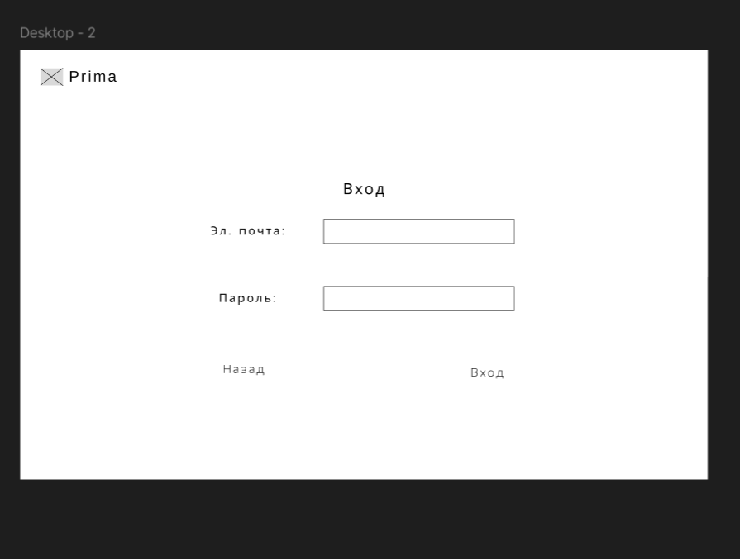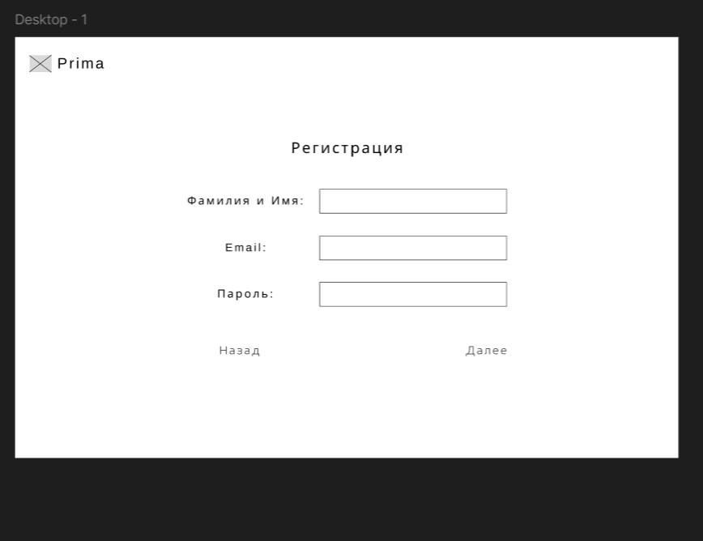

Рисунок Ж.2 – Страница входа

Рисунок Ж.1 – Страница регистрации

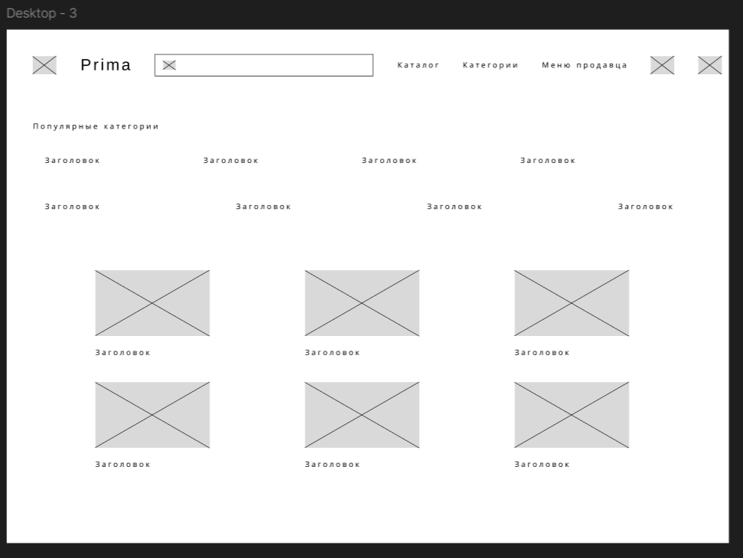

Рисунок Ж.3 – Главная страница

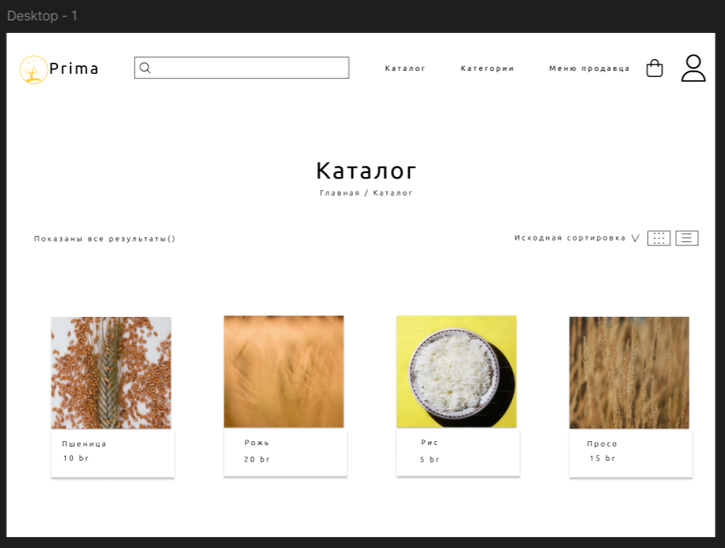

Рисунок Ж.4 – Страница каталога